Uraian Pekerjaan Harwat Polres OKU INDUK
Maret 2023

Lokasi pelayanan SIM polres OKU INDUK | Melakukan harwat pada computer Identifikasi
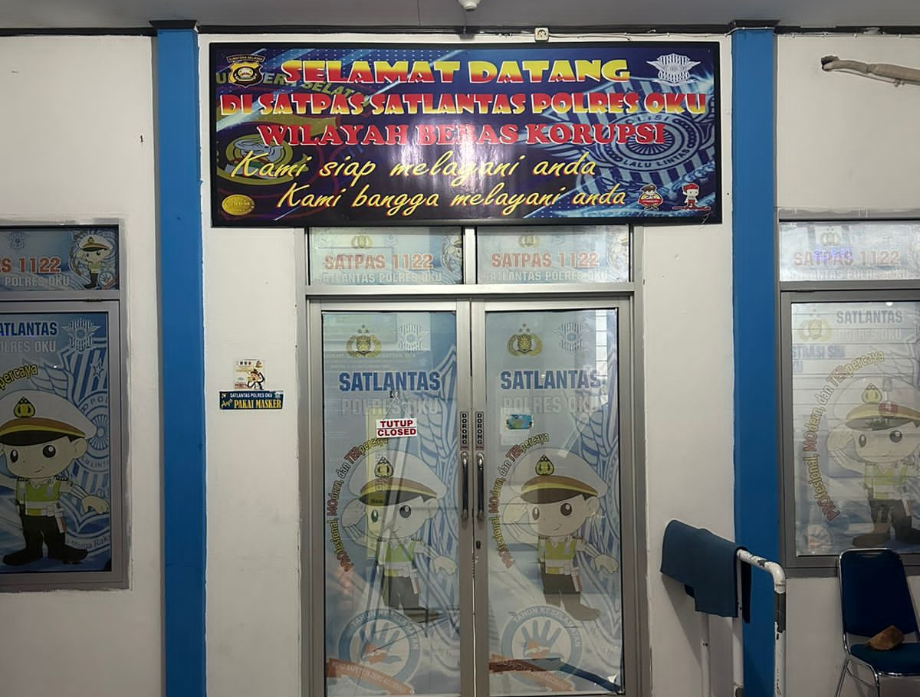 | 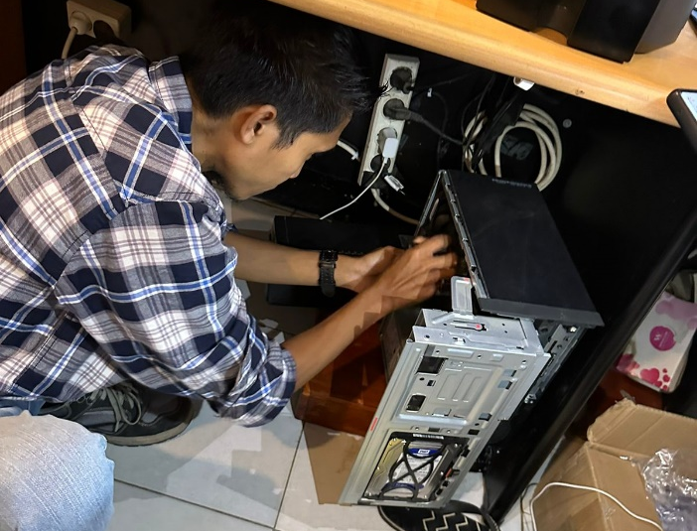
Melakukan harwat pada Server SIM | Melakukan harwat pada Kamera Foto SIM
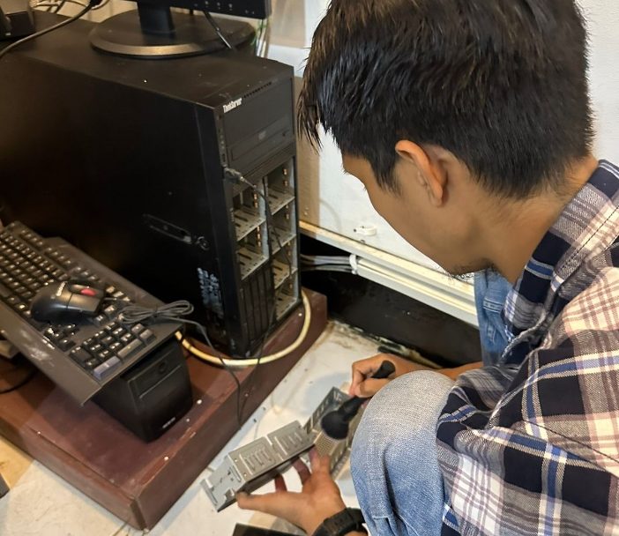 | 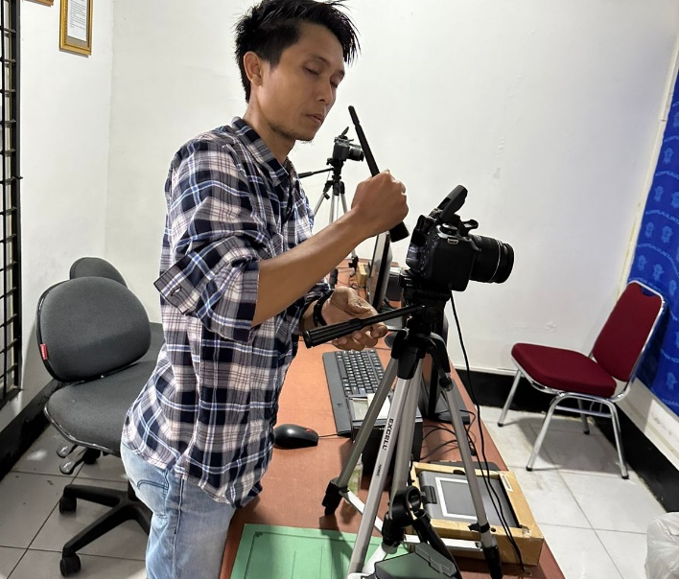
Melakukan harwat pada Signature | Melakukan harwat pada Finger Print
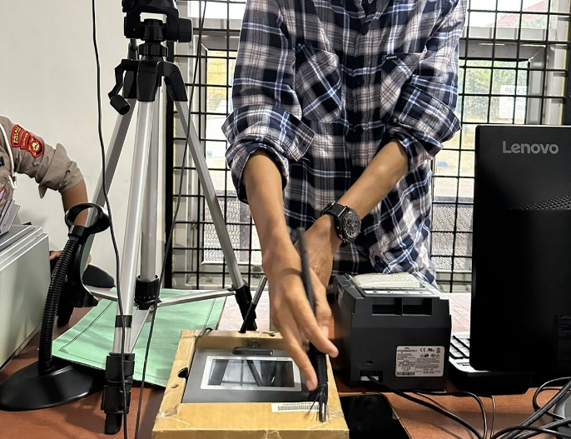 | 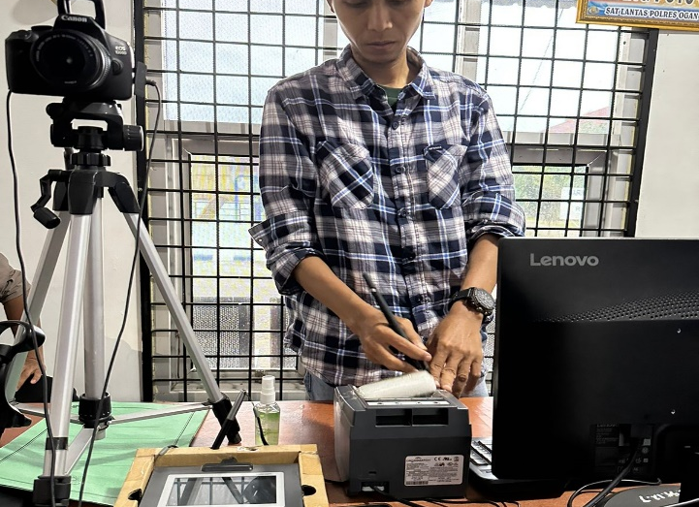
Melakukan harwat pada LCD Monitor Server | Melakukan harwat pada Printer Cetak SIM
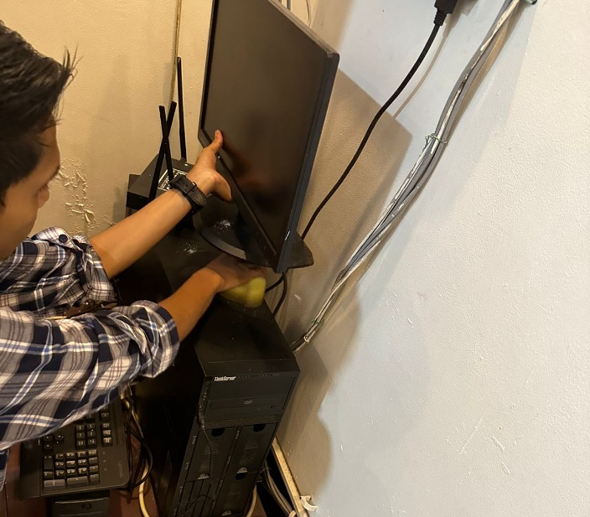 | 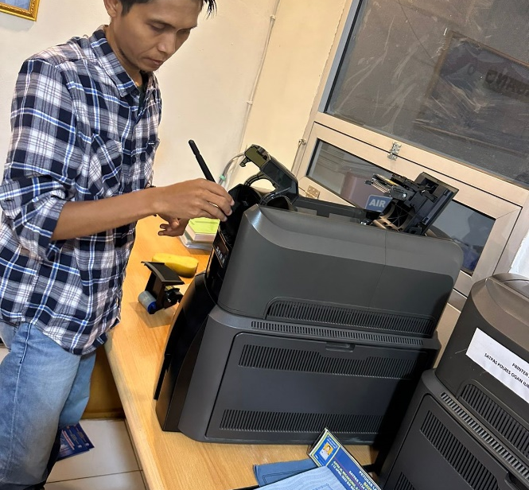
Melakukan Defragment Disk | Melakukan routing dan test koneksi Jaringan
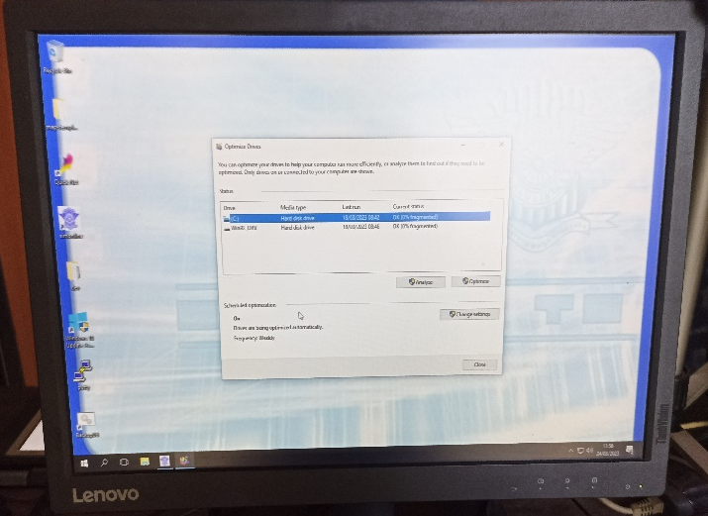 | 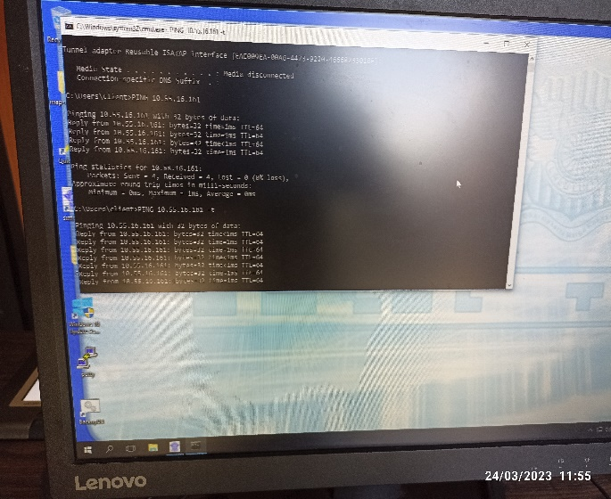
Melakukan Setting Device Configurasi API | Melakukan Disk Clean up pada computer Ujian SIM
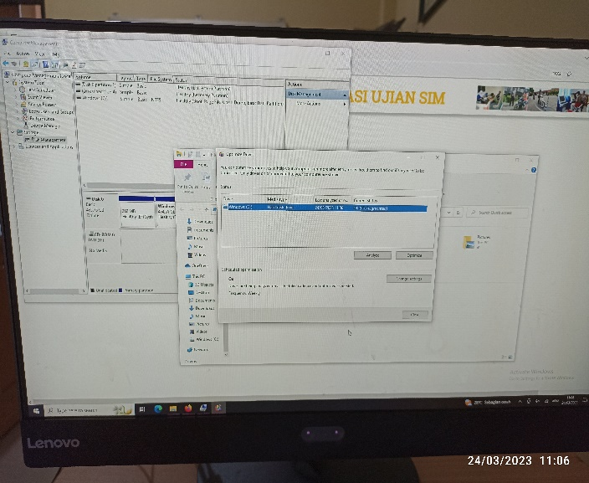 | 